01.06.2020 r.
Witam Was serdecznie. Dzisiaj Wasze święto – Dzień Dziecka!!! Życzę Wam przede wszystkim szczęśliwego, beztroskiego dzieciństwa, spełnienia najskrytszych marzeń i wiele zdrowia. Koniecznie zajrzyjcie dzisiaj na naszą facebookową stronę. Czeka tam na Was niespodzianka! Miłego świętowania.
Pamiętaj o spotkaniu na Skype o godz. 16.00. Wydrukuj sobie karty pracy. Do zobaczenia. Jeśli nie masz takich możliwości, po prostu wykonaj zadania.
- Edukacja polonistyczna.
Dzień Dziecka
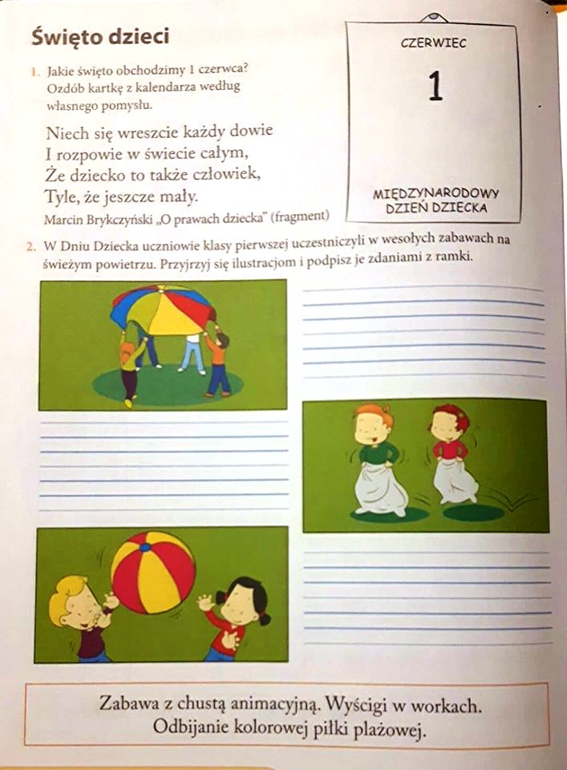
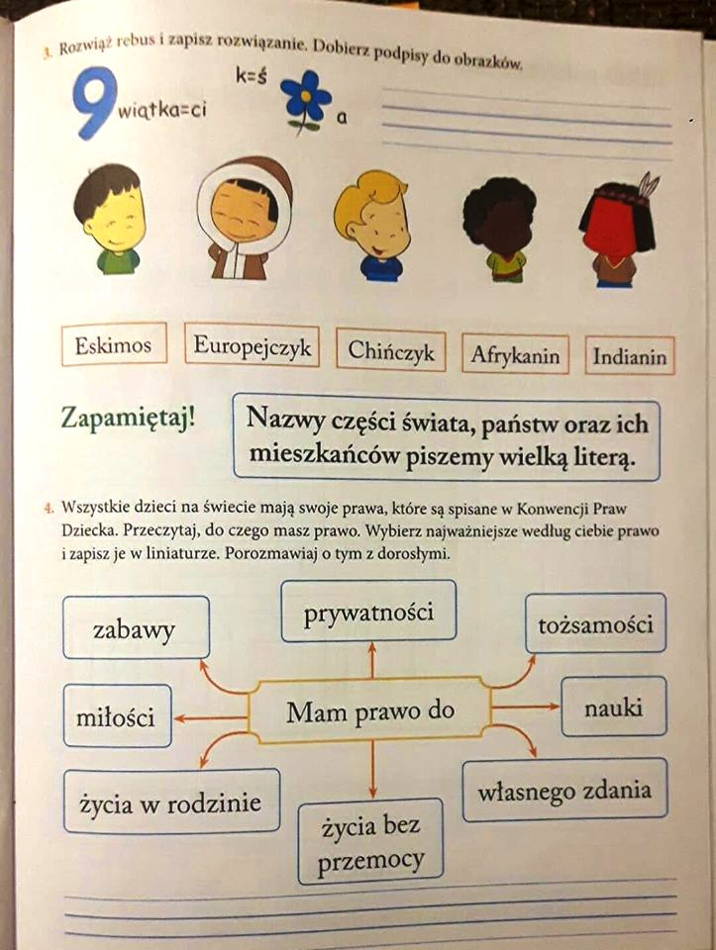

- Edukacja matematyczna
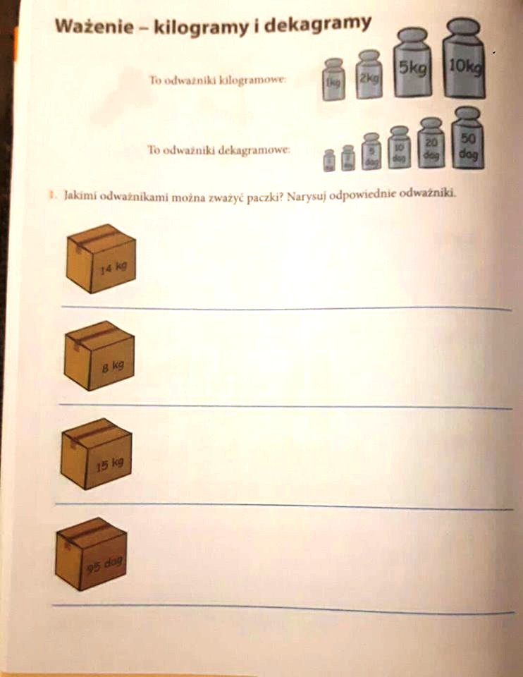

- Edukacja plastyczna

